选课常见问题处理
问题1：访问显示样式加载异常
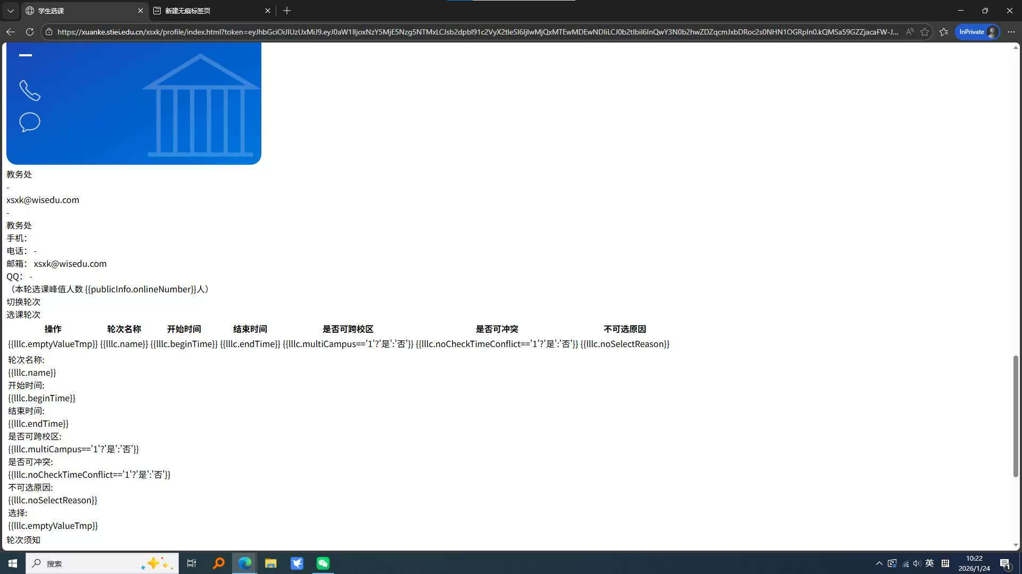
解决方式：请求头https改成http
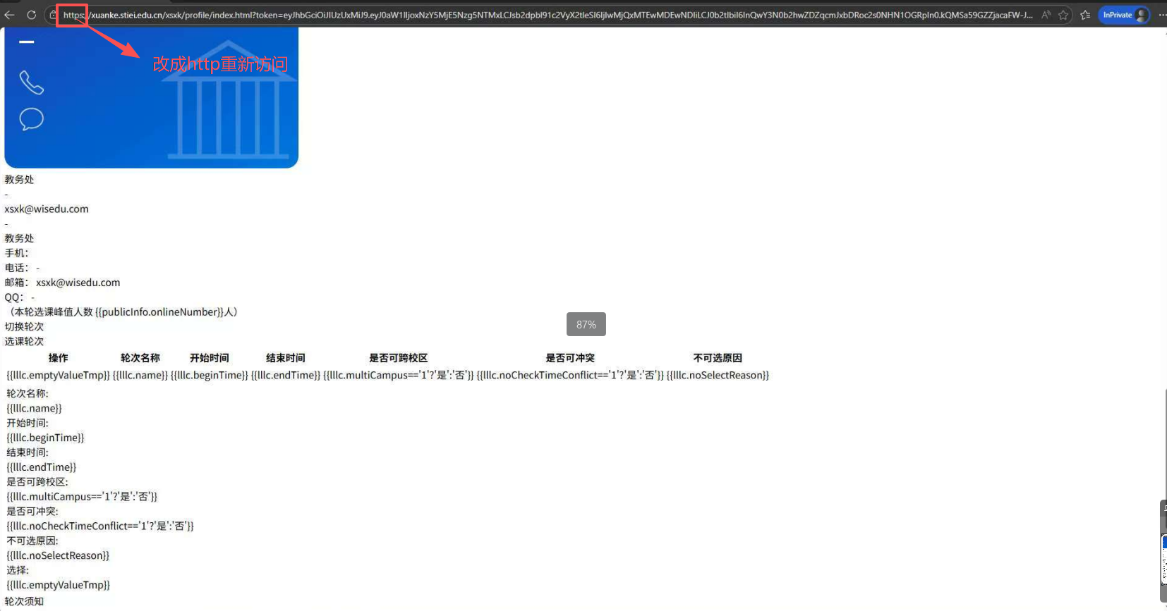
问题2：办事大厅访问选课系统无反应时（或者反应很慢），
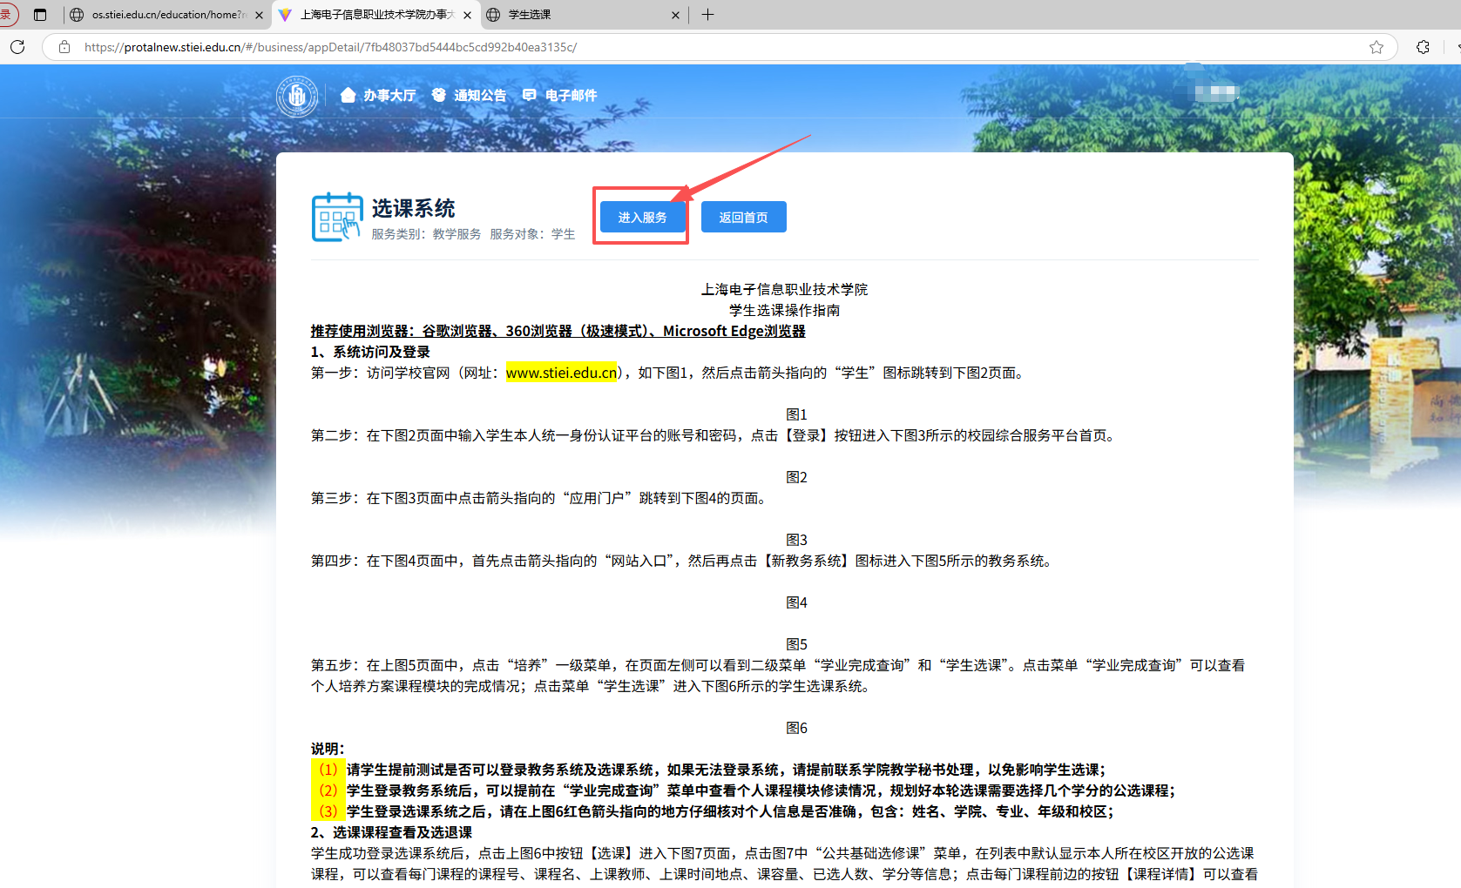
解决方式：不退出办事大厅，新增一个网页访问选课域名(http://xuanke.stiei.edu.cn)。
